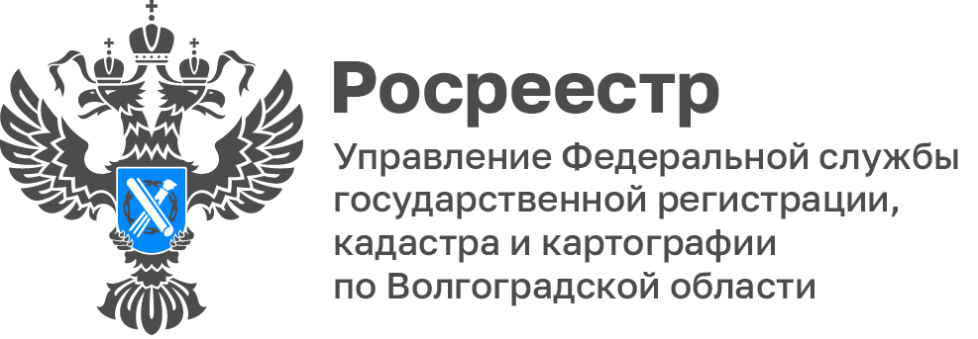

В региональной приемной Президента Российской Федерации состоялся личный прием граждан руководителем Волгоградского Росреестра

29 октября 2024 года по поручению Президента Российской
Федерации руководитель Управления Федеральной службы государственной регистрации, кадастра и картографии по Волгоградской области − Наталья Сапега провела личный прием граждан, в ходе которого рассмотрены обращения жителей города Волгограда.

В ходе личного приема рассмотрены вопросы регистрации прав собственности на земельные участки, передачи прав на недвижимое имущество, обеспечения сохранности информации и защиты сведений
об объектах недвижимости.

По результатам проведенного в региональной приемной Президента Российской Федерации личного приема граждан, руководителем Управления Натальей Сапегой даны поручения по решению вопросов, установлены сроки их исполнения и представления докладов полномочному представителю Президента Российской Федерации в Южном федеральном округе Владимиру Устинову.

С уважением,
Заборовская Юлия Анатольевна,
Пресс-секретарь Управления Росреестра по Волгоградской области
Mob: +7(937) 531-22-98
E-mail: zab.j@r34.rosreestr.ru

